班主任重置学生密码教程
- 打开并登陆办事大厅（PC端）
提醒：强烈建议学生修改密码后，绑定微信和邮箱密码，用于日后找免密登陆和自助找回密码。
1.http://bsdt.future.jscst.edu.cn/s/index
2.打开学校首页，点击办事大厅
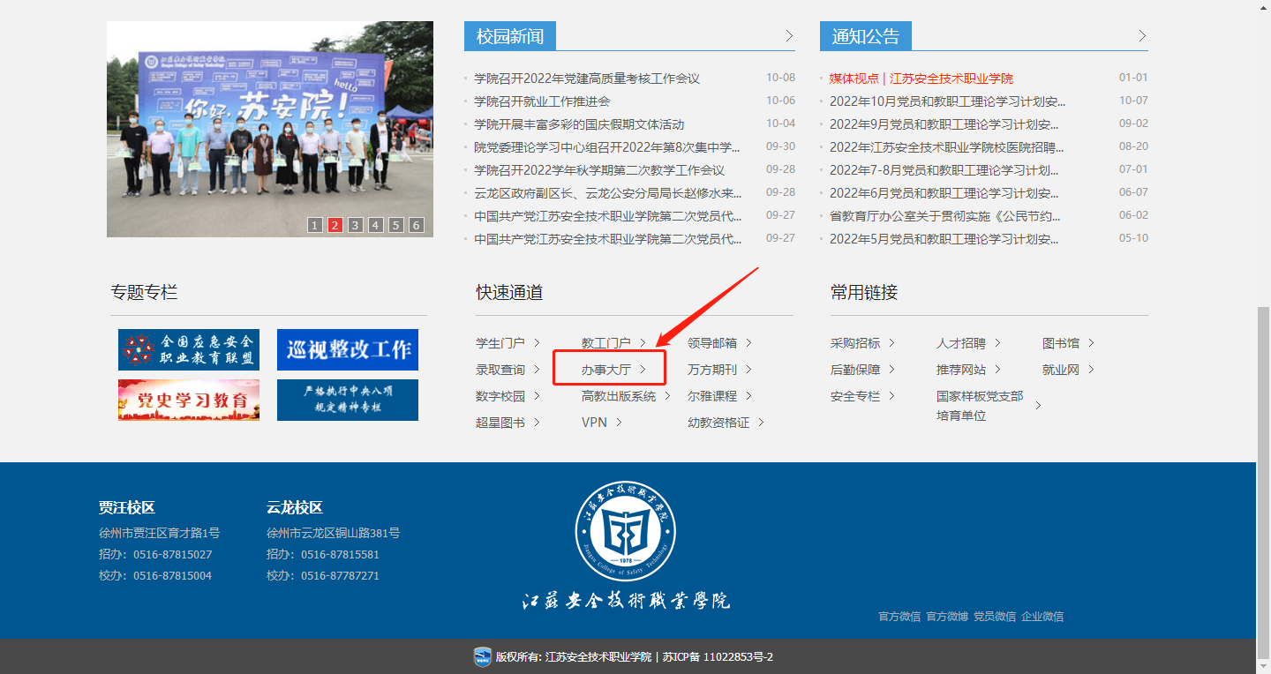
3.“登陆”办事大厅
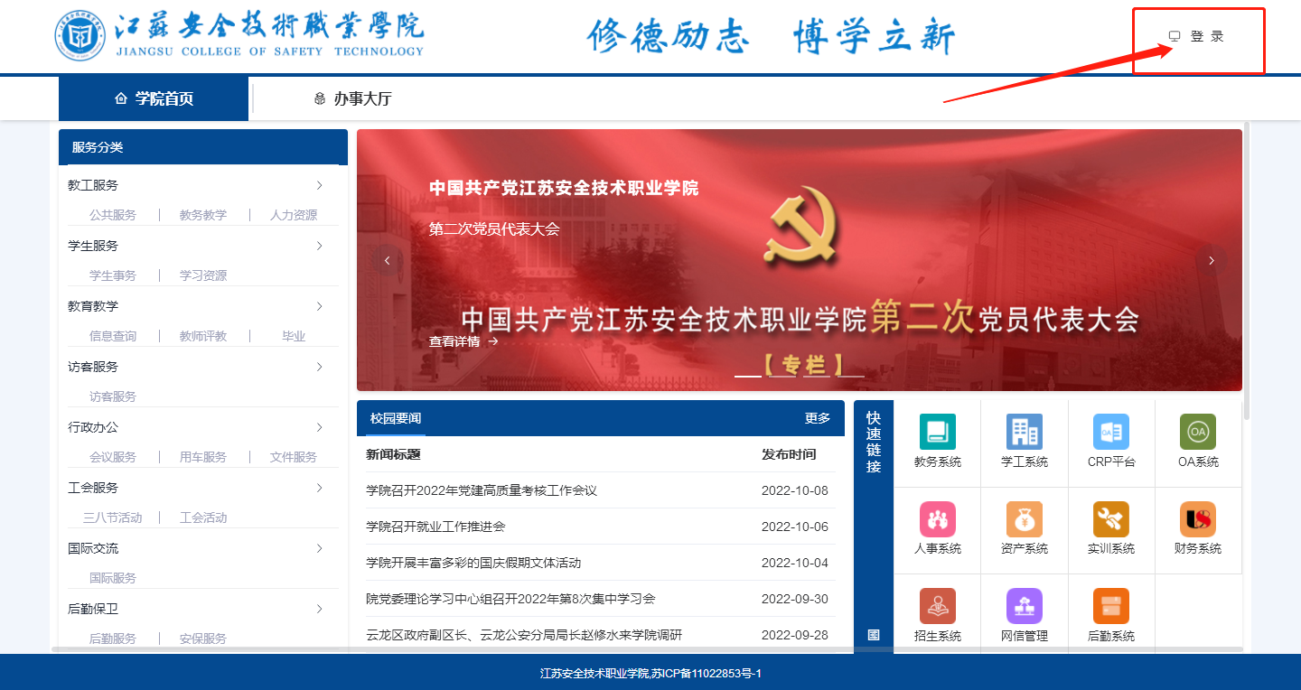
4.输入工号、密码或扫码登陆（强烈建议绑定微信）
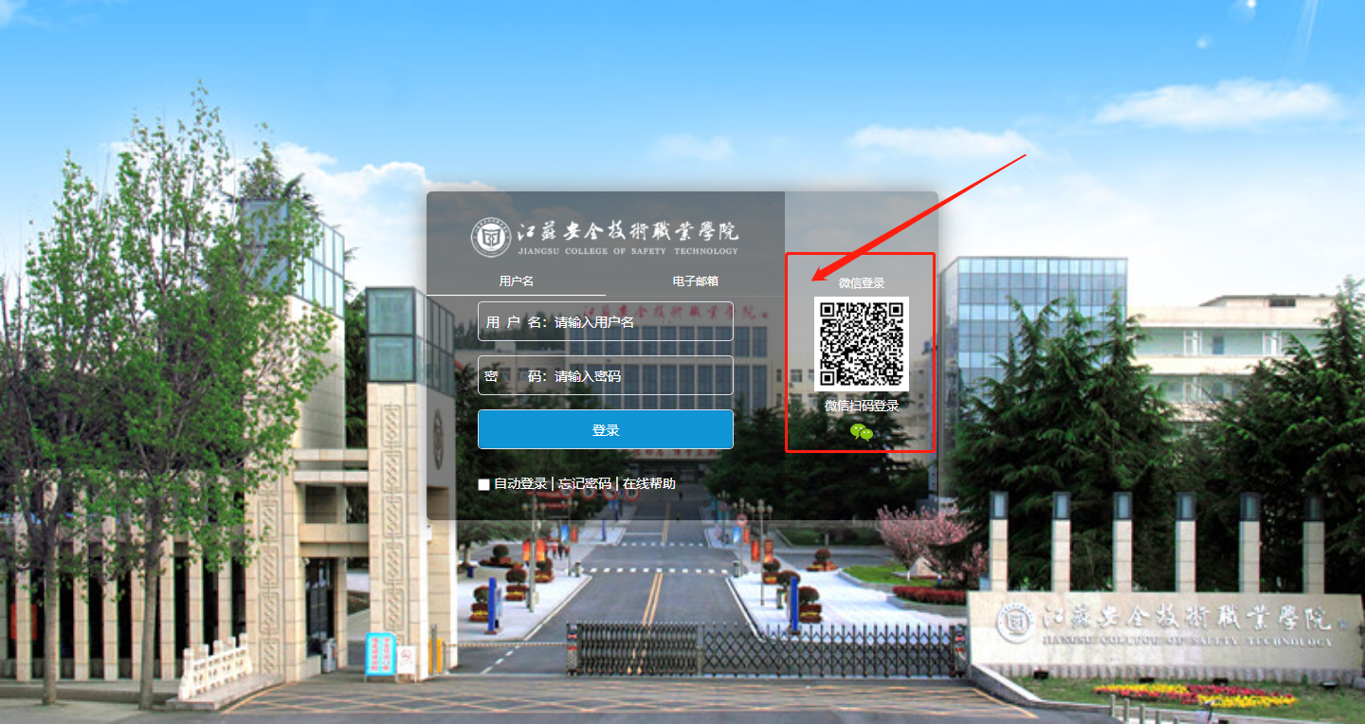
5.登陆成功会显示登陆者姓名
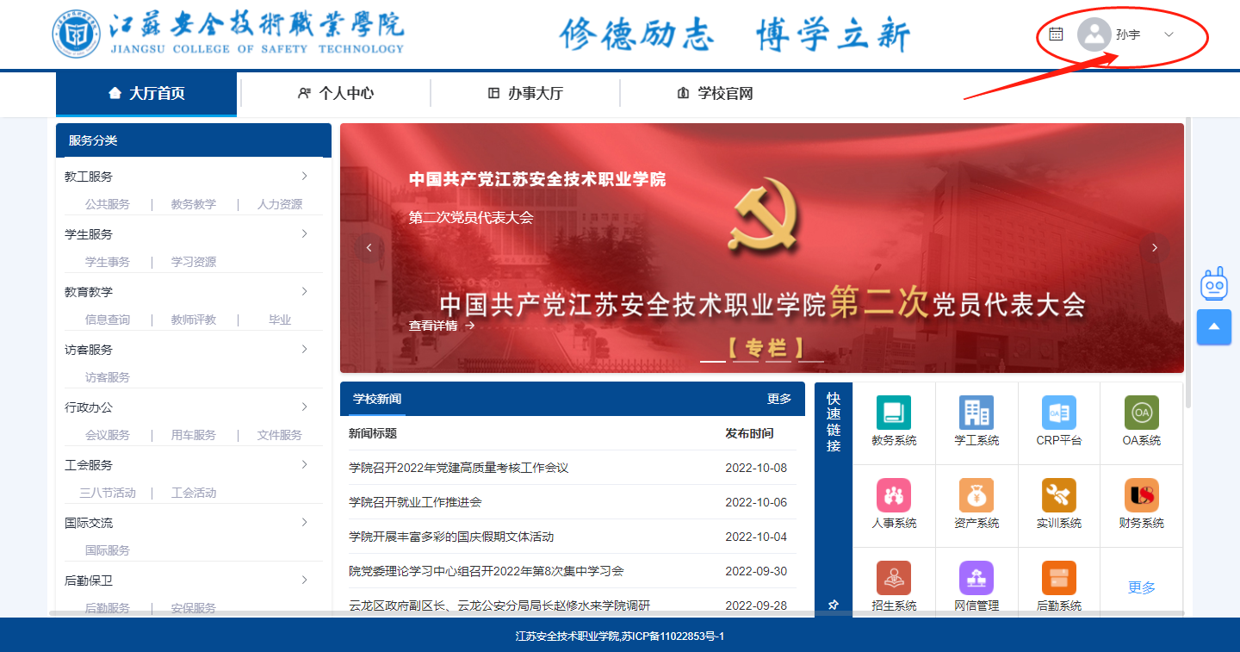
- 进入“办事大厅
1.打开办事大厅
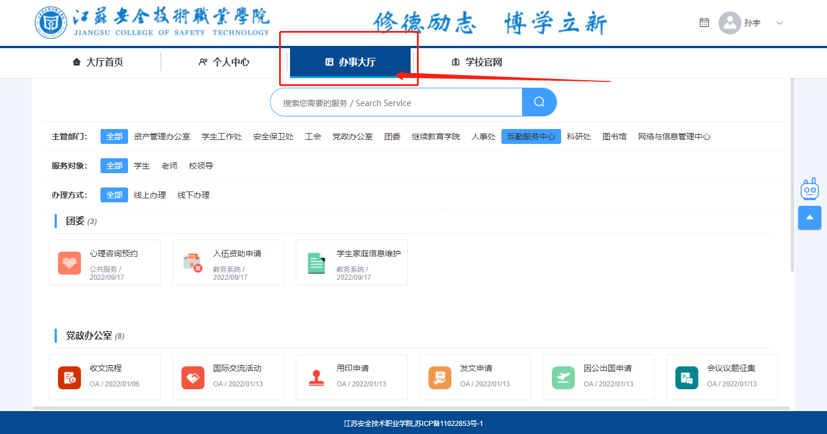
2.搜索“密码重置”点击“搜索”，然后点击服务“密码重置（学生）”
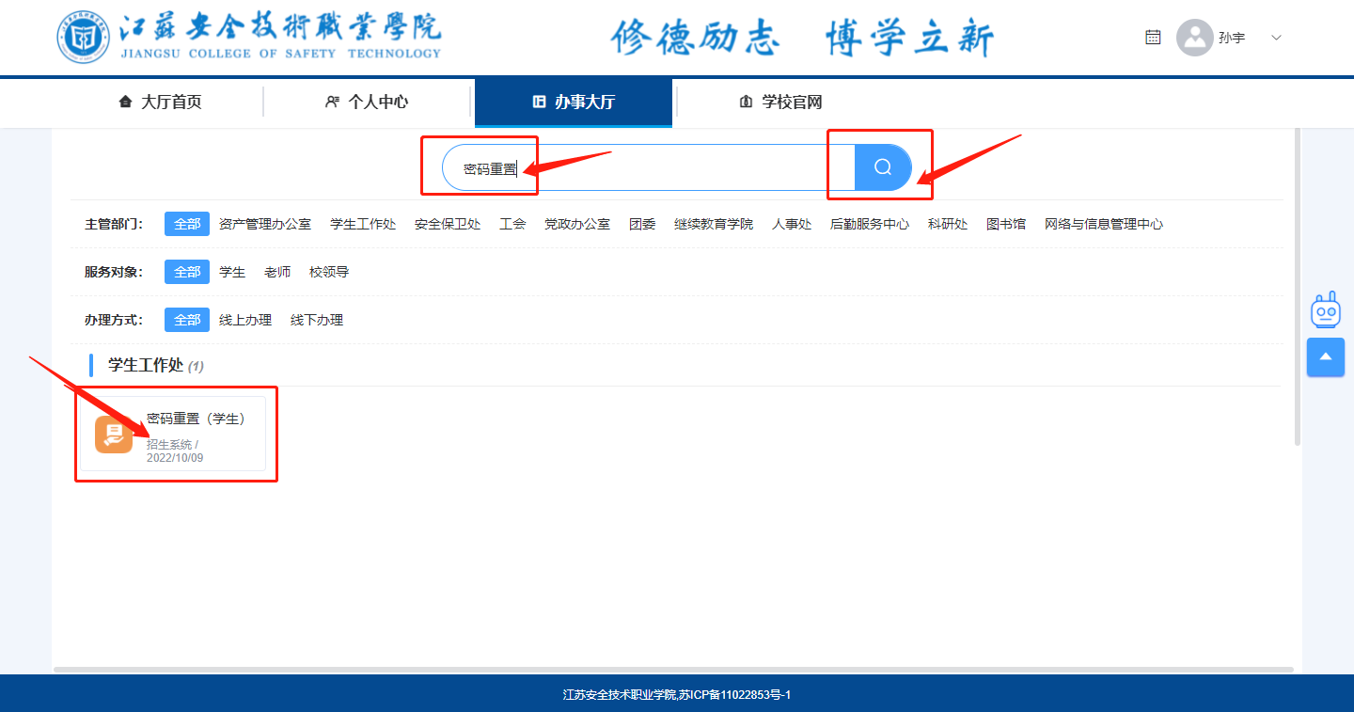
3. 点击“我要办理”
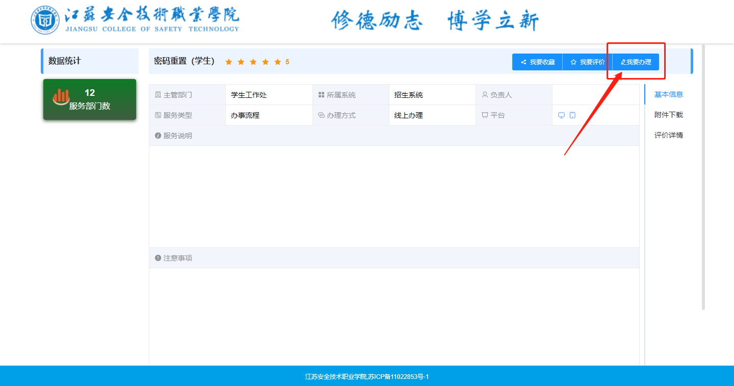
- 进入“学生事务管理系统”找到需要重置密码的学生进行“密码重置”
- 第一次进入“密码重置”页面
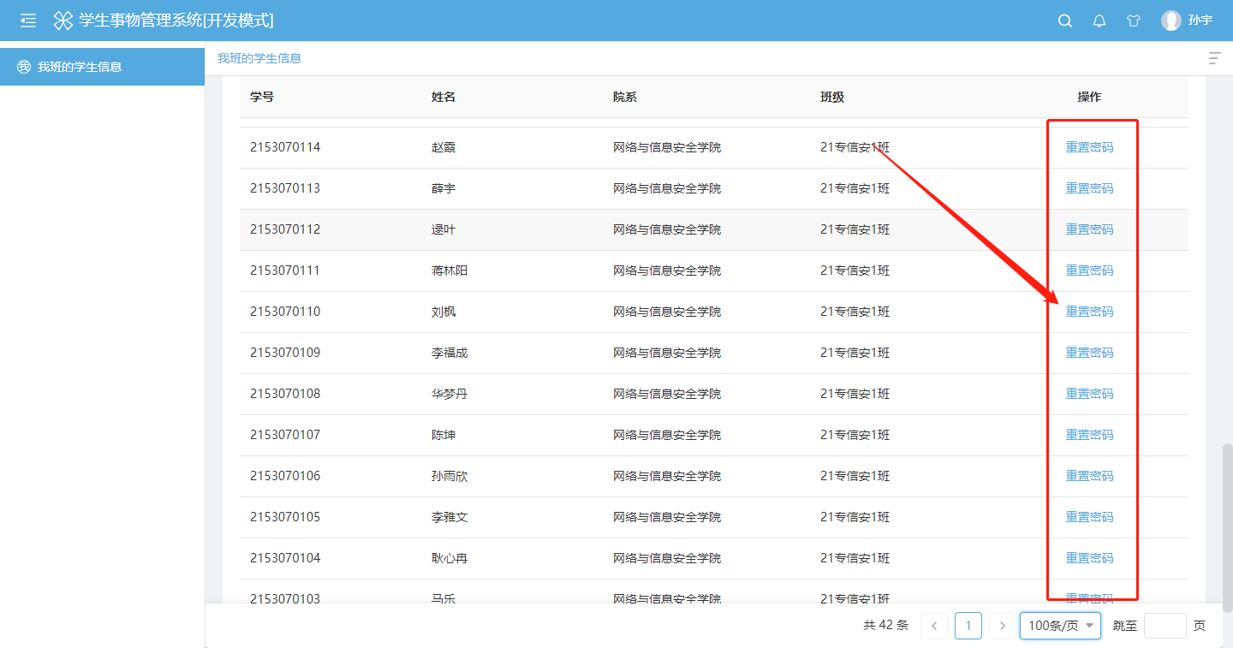
- 第二次进入“密码重置”页面（不在进入系统，而是直接进入密码重置页面）
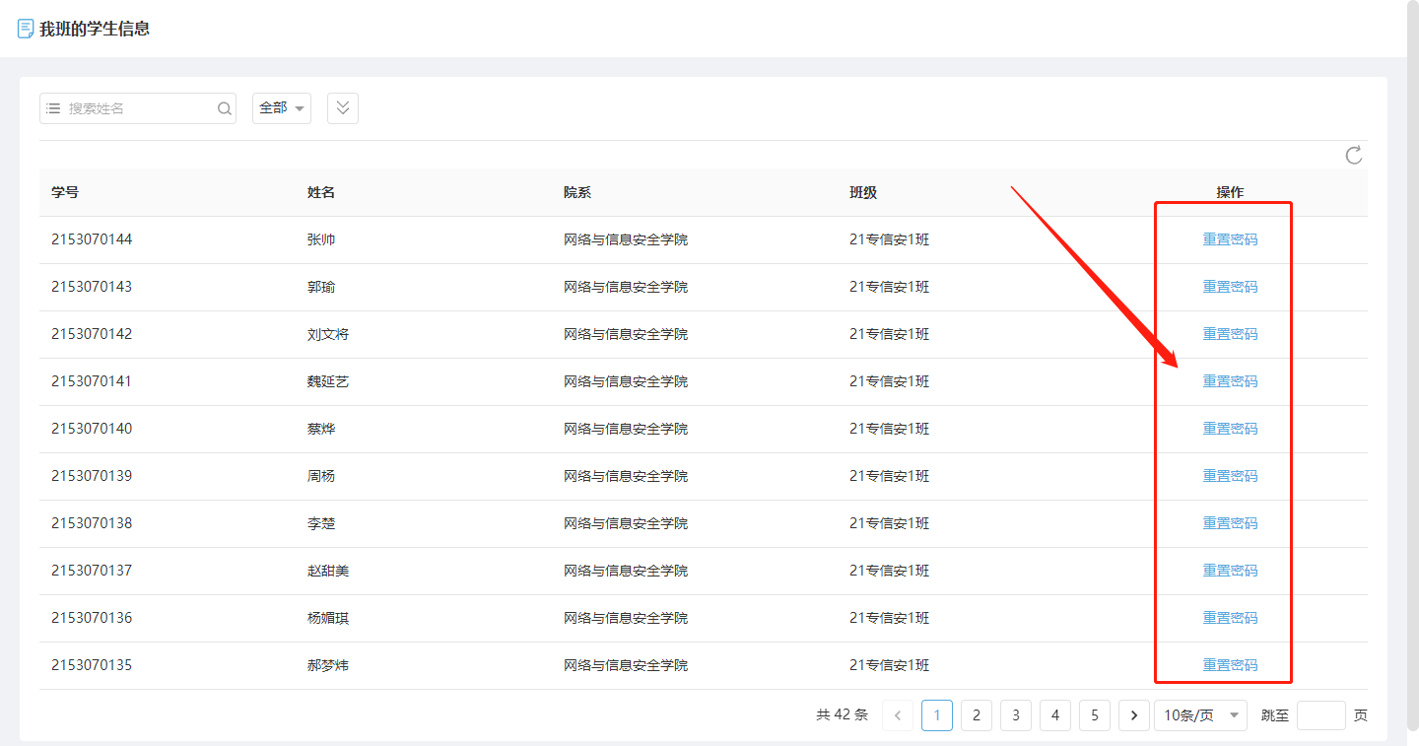
- 点击重置密码会提示学生（学号、姓名、重置密码），点击确定即可
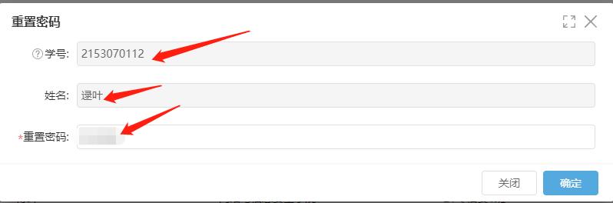
- 重置密码成功
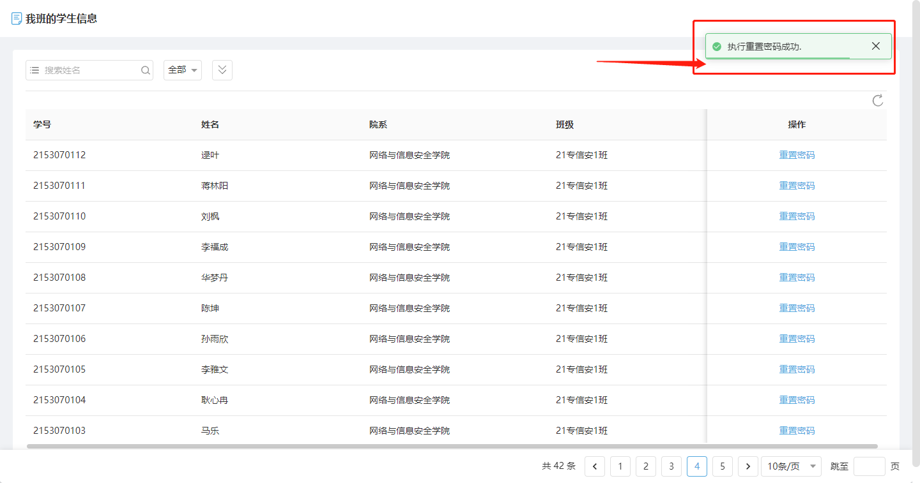
- 打开并登陆办事大厅（移动端）
- 打开企业微信，点击“工作台”
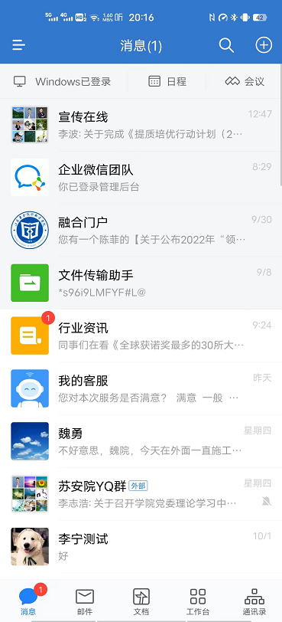
- “登陆”办事大厅，点击“密码重置（学生）”
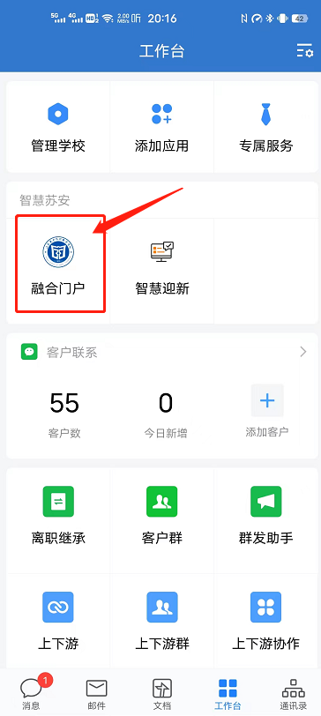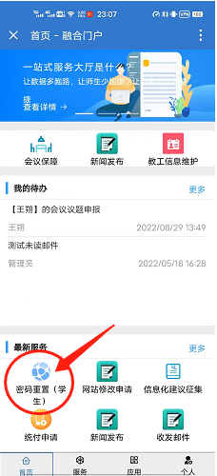
- 首次登陆会提示进行认证，登陆成功后关闭页面，重新点击服务即可，打开“重置密码”服务后将显示本班学生列表，依次点击学号后面的箭头，重置密码，确认，完成重置密码全过程。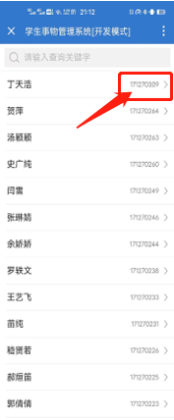 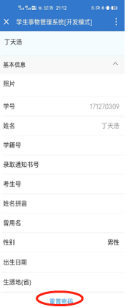 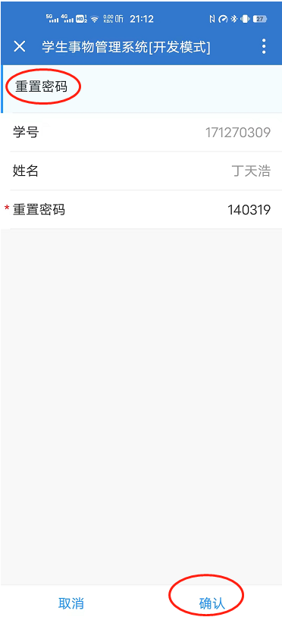
- “重置密码”成功
